Presseinformation

Hochgeschwindigkeitskamera mit Streaming

Excelitas Technologies präsentiert die neue Hochgeschwindigkeitskamera pco.dimax 3.6 ST für industrielle und wissenschaftliche Anwendungen. Die monochrome Kamera mit 3,6 MP Auflösung und Bildraten über 2000 fps streamt Bilder über einen 8x10Gb-Glasfaseranschluss. Dies ermöglicht unbegrenzt lange Aufnahmezeiten. Auch stehen Bilder dadurch in Echtzeit in Vollauflösung zum Ansehen und Weiterverarbeiten bereit. Das bedienfreundliche System mit intuitiver PCO-Software erfüllt höchste Ansprüche an die Hochgeschwindigkeits-Bildverarbeitung in Forschung, Qualitätskontrolle, Fehlersuche, Material- und Produktentwicklung und Schweißverfahren. Die Belichtung lässt sich im Bereich von 10 µs bis 10 ms einstellen. Eingesetzt wird ein großer Global-Shutter-Sensor mit 1984 x 1808 Pixeln, hoher Sättigungskapazität (60.000 e-), geringem Ausleserauschen (<65 e-) und hoher Quanteneffizienz (68 % bei 620 nm). Er ist für ein breites Spektrum vom sichtbaren Bereich bis Nahinfrarot (340 nm … 1100 nm) empfindlich. Die Kamera ist mit C- oder F-Mount und optional mit EF-Mount erhältlich.
Mehr Informationen: https://www.excelitas.com/de/product/pcodimax-36-st-high-speed-camera

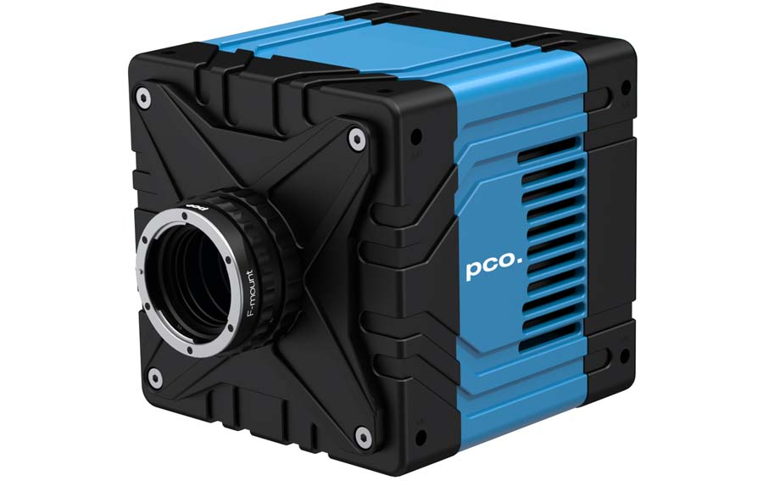
Bild: Die 3,6-MP-Hochgeschwindigkeitskamera pco.dimax 3.6 ST nimmt über 2000 Bilder je Sekunde auf und streamt sie unkomprimiert in Echtzeit für Industrie und Forschung

Bilder: | pco_dimax3_6st_cover | Zeichen: | 1077
Dateiname: | DEpm_20240521_pco_dimax3_6st | Datum: | 21.05.2024
Tags: | 3 - AIS - PCO, PR-24-11 | gii ID: | 202404026
Über Excelitas Technologies
Excelitas Technologies® Corp. ist ein führender Industrietechnologiehersteller, dessen innovative, marktorientierte Photoniklösungen die hohen Anforderungen von OEMs und Endkunden an Beleuchtung, Optik, Optronik, Bildgebung, Sensorik und Detektion erfüllen. Excelitas trägt damit entscheidend zu Kundenerfolgen auf unterschiedlichsten Zielmärkten bei – von Biomedizin über Forschung, Halbleiter, industrielle Fertigung, Sicherheit, Konsumgüter bis hin zu Verteidigung und Luft- und Raumfahrt. Excelitas Technologies hat mehr als 7500 Mitarbeiter und Mitarbeiterinnen in Nordamerika, Europa und Asien und beliefert Kunden in aller Welt.
Bleiben Sie auf Facebook, LinkedIn, Instagram und Twitter mit Excelitas in Verbindung.
Kontakt:  Excelitas Technologies Corp.  Florian Haunsperger  BU Optics & Imaging  Donaupark 11  93309 Kelheim  Germany  Tel.: +49-9441-2005-0  E-Mail: florian.haunsperger@excelitas.com  Internet: www.excelitas.com |  | gii die Presse-Agentur GmbH  Christburger Straße 41  10405 Berlin  Germany  Tel.: +49-30-538965-0  E-Mail: info@gii.de  Internet: www.gii.de

